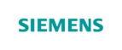
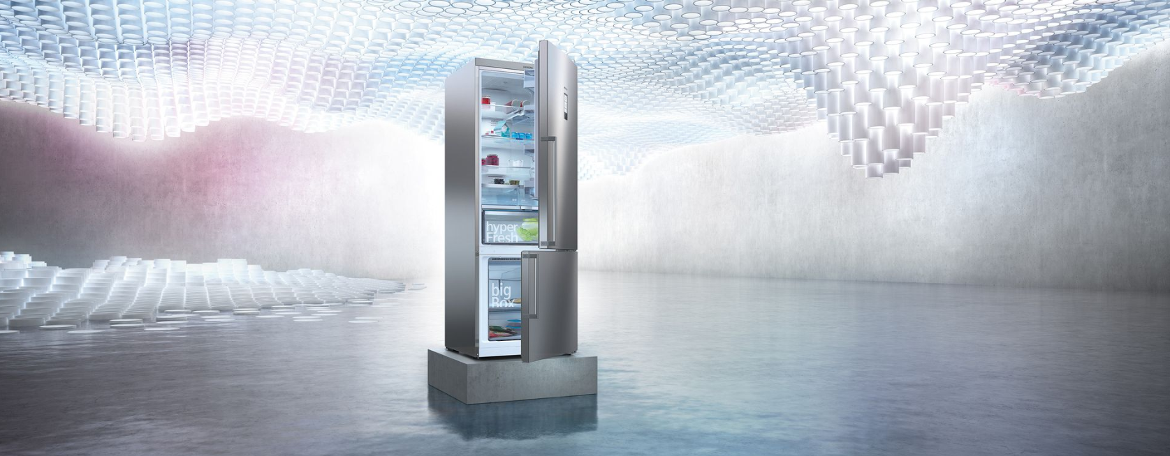

Купуйте холодильник Siemens NoFrost з технологією hyperFresh та отримайте можливість виграти подорож на двох на Мальдіви.
Вітаємо Вас із придбанням холодильника Siemens!
Ми прагнемо, щоб Ваші враження від цієї покупки були ще приємнішими, тому хочемо розіграти подорож на двох на Мальдіви.
Для того, щоб взяти участь у розіграші, Вам необхідно:
Зайти на сайт https://www.siemens-home.bsh-group.com/ua/, перейти на сторінку з Акцією, заповнити цю анкету, зробити скан-копію фіскального чеку (сканована копія має бути якісною, добре освітленою, текст видно розбірливо) та надіслати їх організатору на електронну пошту: infoline-ua@bshg.com

АНКЕТА
Прізвище та Ім’я:
Місто:
Контактний телефон:
Де була здійснена покупка:
LSS номер (шукайте в гарантійному талоні):

Детальну інформацію про умови, місця та строки проведення акції дивіться на сайті: https://www.siemens-home.bsh-group.com/ua/ та за телефоном для довідок
0800 300 153 (безкоштовно по Україні)
Організатором Акції є ТОВ «БСХ Побутова Техніка», місцезнаходження: Україна, м. Київ, 03680, вул. Радіщева 10/14, корпус Б, код ЄДРПОУ 33631047

